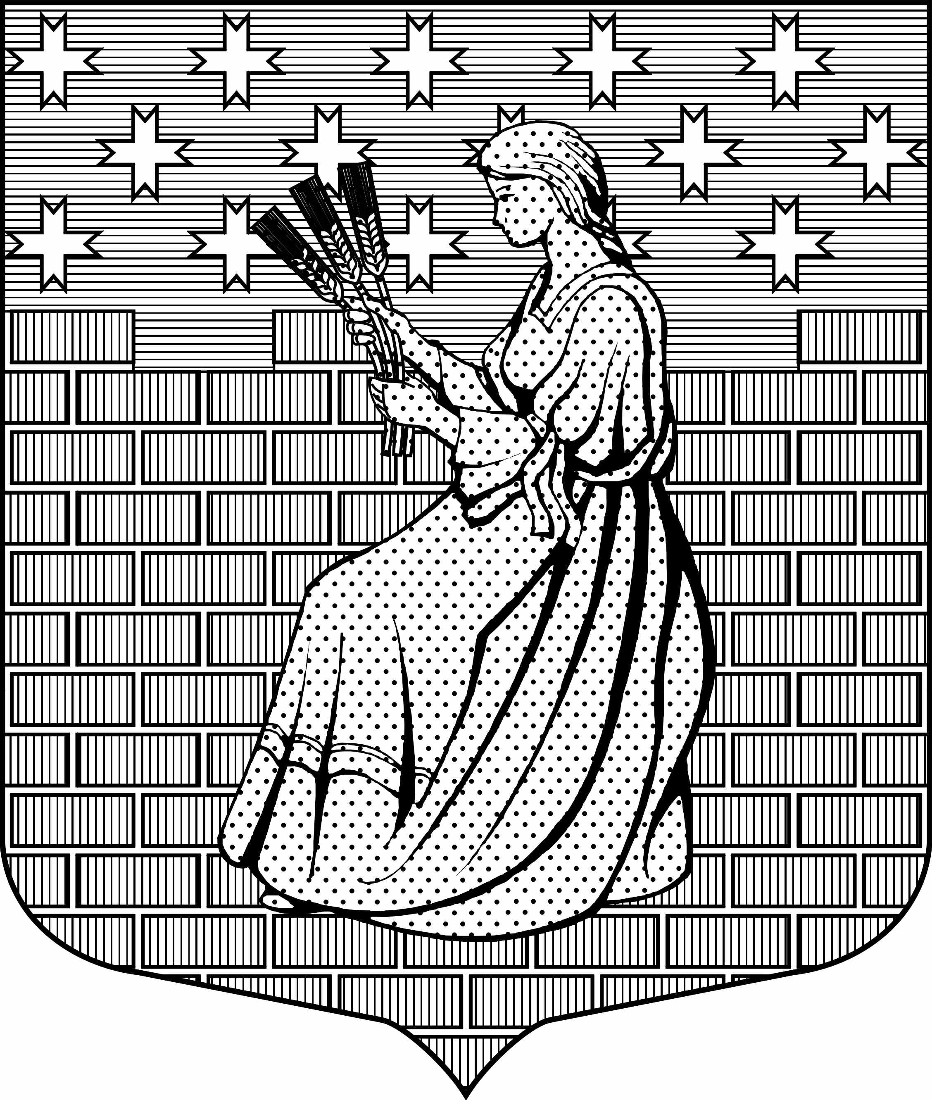

МУНИЦИПАЛЬНОЕ ОБРАЗОВАНИЕ

“НОВОДЕВЯТКИНСКОЕ СЕЛЬСКОЕ ПОСЕЛЕНИЕ”

ВСЕВОЛОЖСКОГО МУНИЦИПАЛЬНОГО РАЙОНА

ЛЕНИНГРАДСКОЙ ОБЛАСТИ
_____________________________________________________________________________
188661, РФ, Ленинградская обл., Всеволожский район, дер. Новое Девяткино дом 57 оф. 83 тел./факс (812) 595-74-44

СОВЕТ ДЕПУТАТОВ
пятого созыва

РЕШЕНИЕ

17 февраля 2022 г. № 02/01-02
дер. Новое Девяткино

Об утверждении
графика проведения заседаний
совета депутатов
МО «Новодевяткинское сельское поселение»

В соответствии с Федеральным законом от 06.10.2003 № 131-ФЗ «Об общих принципах организации местного самоуправления в Российской Федерации», Уставом МО «Новодевяткинское сельское поселение», совет депутатов принял

РЕШЕНИЕ:

1. Утвердить график проведения заседаний совета депутатов МО «Новодевяткинское сельское поселение» на 2022 год согласно приложению к настоящему решению.
2. Настоящее решение вступает в силу со дня его принятия и распространяется на правоотношения, возникшие с 01.01.2022 г.
3. Разместить настоящее решение на официальном сайте муниципального образования «Новодевяткинское сельское поселение» в сети Интернет.
4.Контроль за исполнением настоящего решения возложить на заместителя председателя совета депутатов Г.В. Соломатову.

Глава муниципального образования Д.А.Майоров

Приложение
к решению от 17.02.2022г. № 02/01-02

График
проведения заседаний совета депутатов
МО «Новодевяткинское сельское поселение»

№  п/п | Дата проведения заседания | Ответственные за подготовку
1 | 17.02.2022 | Заместитель председателя совета депутатов Соломатова Г.В.
2 | 30.03.2022 | Заместитель председателя совета депутатов Соломатова Г.В.
3 | 27.04.2022 | Заместитель председателя совета депутатов Соломатова Г.В.
4 | 25.05.2022 | Заместитель председателя совета депутатов Соломатова Г.В.
5 | 15.06.2022 | Заместитель председателя совета депутатов Соломатова Г.В.
6 | 24.08.2022 | Заместитель председателя совета депутатов Соломатова Г.В.
7 | 28.09.2022 | Заместитель председателя совета депутатов Соломатова Г.В.
8 | 19.10.2022 | Заместитель председателя совета депутатов Соломатова Г.В.
9 | 29.10.2022 | Заместитель председателя совета депутатов Соломатова Г.В.
10 | 21.12.2022 | Заместитель председателя совета депутатов Соломатова Г.В.

